Mława, dnia 18 maja 2010r.
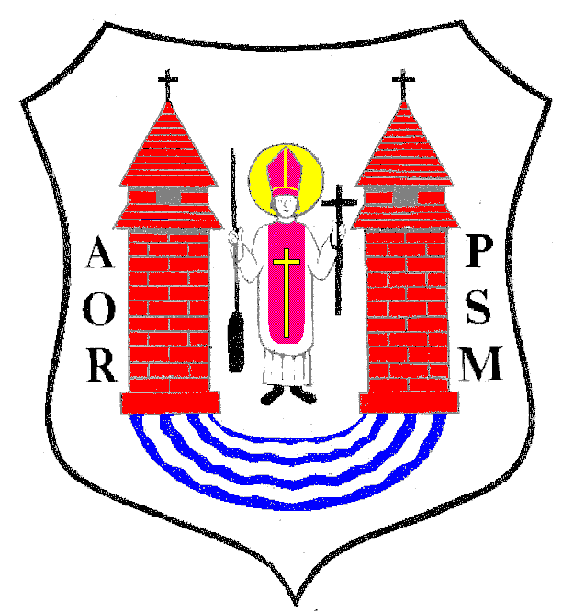

Pan / i
..................................................

..................................................

Uprzejmie zapraszam do wzięcia udziału w obradach uroczystej

XLVI SESJI RADY MIEJSKIEJ W MŁAWIE

która odbędzie się w dniu 26 maja 2010r. (środa)
o godz. 12.30
w sali kina Miejskiego Domu Kultury w Mławie

z następującym proponowanym porządkiem posiedzenia:

- Otwarcie obrad.
- Wystąpienie Przewodniczącego Rady Miejskiej w Mławie, Burmistrza Miasta Mławy oraz zaproszonych gości.
- Wykład pn.: „U źródeł mławskiej samorządności” – dr Leszek Zygner – Prorektor Państwowej Wyższej szkoły Zawodowej w Ciechanowie i Mławie.
- Wręczenie odznaczeń „Zasłużony dla Miasta Mławy”.
- Wręczenie dyplomów okolicznościowych.
- Zamknięcie obrad sesji Rady Miejskiej.

Przewodniczący Rady Miejskiej

inż. Krzysztof Wasiłowski

